

**さいたま市立城南小学校**

**令和６年７月３日**

**７月号**

～１学期のまとめの時期です～

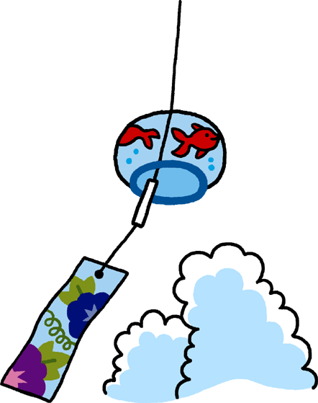

最高学年になって３か月が経ちました。委員会活動やクラブ活動などを通して、心身ともに成長している様子が見られるようになりました。いろいろな場面で率先して一人ひとりがリーダーとなり、下級生の面倒をみたり、自ら考えて行動するなど、学校に貢献しようという意欲が伝わってきます。今後の活躍が楽しみです。

さて、１学期も残すところ１４日間となりました。学習や生活のまとめをしっかりと行い、気持ちよく夏休みを迎えられるよう、各担当教員一丸となってサポートしていきたいと思っております。保護者の皆さまのご支援・ご協力をお願いいたします。

７月学習予定

国語　　川とノリオ　　　　　　　　　　書写　　文字の組み立て方

地域の施設を活用しよう　　　　音楽　　音楽をつくろう

社会　　大陸に学んだ国づくり　　　　 　　　 　曲の特徴にふさわしい表現を工夫しよう

武士の政治が始まる　　　　　　図工　　いろどり、いろいろ

算数　　比　　　　　　　　　　　　　　　　　　ゆらゆら、どきどき

理科　　生き物のくらしと環境　　　　　家庭科 すずしく快適にすごす着方と手入れ

体育　　保健　水泳　　　　　　　　　　ＧＳ　紙芝居をしよう

道徳　　ぐるりと回りを見渡せば　感謝の心

総合　　「もっと大好きなまちへ　プロジェクト」

**＜夏休みの自由課題について＞**

□かんぺき夏休み（ドリル）

　　□理科の自由研究、家庭科の創意工夫作品から1つ以上

　　□自由課題（夏休み自由研究ガイド参照）の中から1つ以上（図工、書写、国語等）

　　□読書3冊以上（読書通帳に記録）　　読書カード3枚か読書感想文1点のどちらか

　　□計算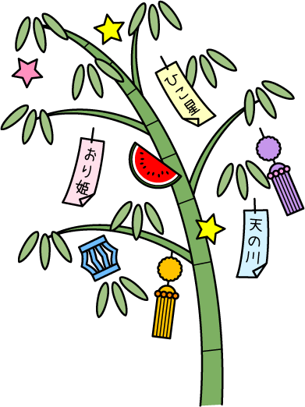ドリル２回目

**＊６月末現在決定している課題です。詳細は夏休みのしおりにてお知らせします。**